"CONTRATO DE ADQUISICIÓN DE INSUMOS ALIMENTICIOS PARA EL
CONSUMO DEL PERSONAL DE LA INSTITUCION DE APOYO EN LAS
EMERGENCIAS PARA EL AÑO 2018, CUERPO DE BOMBEROS DE EL SALVADOR, DEPENDENCIA DEL MINISTERIO DE GOBERNACIÓN Y DESARROLLO TERRITORIAL"
No. MG-008/2018

Nosotros, -------------------------------------------------------, de cincuenta años de edad, Abogada y Notario, de este domicilio, con Documento Único de Identidad número -------------------------; actuando por delegación en nombre del Ministerio de Gobernación y Desarrollo Territorial, con base al Acuerdo Número SESENTA Y NUEVE - B, emitido por el Órgano Ejecutivo en el Ramo de Gobernación y Desarrollo Territorial, en fecha quince de octubre de dos mil catorce, por el señor Ministro de Gobernación y Desarrollo Territorial, RAMÓN ARÍSTIDES VALENCIA ARANA, mediante el cual acordó designarme, para que firme los contratos resultantes de los procesos de adquisición realizados por la Unidad de Adquisiciones y Contrataciones Institucional, independientemente de la modalidad de adquisición que se haya seguido, siempre y cuando sea de las que regula la Ley de Adquisiciones y Contrataciones de la Administración Pública; por lo que comparezco a otorgar el presente Instrumento y que en el transcurso del mismo me denominaré: "EL MINISTERIO", y --------------------------------------, de veintinueve años de edad, Estudiante, del domicilio de San Salvador, Departamento de San Salvador, portador del Documento Único de Identidad número -------------------------, y Número de Identificación Tributaria -------------------------------, actuando en mi calidad de persona natural, titular de la empresa DISTRIBUIDORA L.Y, que en lo sucesivo del presente instrumento me denominaré "EL SUMINISTRANTE", convenimos en celebrar y al efecto así lo hacemos, con base en el proceso de LIBRE GESTION denominado "ADQUISICION DE INSUMOS ALIMENTICIOS PARA EL CONSUMO DEL PERSONAL DE LA INSTITUCIÓN DE APOYO EN LAS EMERGENCIAS PARA EL AÑO 2018, CUERPO DE BOMBEROS DE EL SALVADOR, DEPENDENCIA DEL MINISTERIO DE GOBERNACION Y DESARROLLO TERRITORIAL", promovido por el Ministerio de Gobernación y Desarrollo Territorial y en la Recomendación de Adjudicación de fecha dieciocho de diciembre de dos mil diecisiete, emitida por el Comité de Evaluación de Ofertas del referido proceso, y suscrito por --------------------------------------------, dándole cumplimiento al Acuerdo Número UNO, emitido por el Órgano Ejecutivo en el Ramo de Gobernación y Desarrollo Territorial, con fecha cuatro de enero de dos mil diecisiete el siguiente Contrato de "ADQUISICION DE INSUMOS ALIMENTICIOS PARA EL CONSUMO DEL PERSONAL DE LA INSTITUCIÓN DE APOYO EN LAS EMERGENCIAS PARA EL AÑO 2018, CUERPO DE BOMBEROS DE EL SALVADOR, DEPENDENCIA DEL MINISTERIO DE GOBERNACION Y DESARROLLO TERRITORIAL", de conformidad a la Constitución de la República, a la Ley de Adquisiciones y Contrataciones de la Administración Pública, que en adelante se denominará LACAP, a su Reglamento, y en especial a las condiciones, obligaciones, pactos y renuncias siguientes: CLÁUSULA PRIMERA; OBTETO DEL CONTRATO: EL SUMINISTRANTE se compromete a proporcionar Insumos Alimenticios para el consumo del personal de apoyo en las emergencias del Cuerpo de Bomberos de El Salvador, Dependencia del Ministerio de Gobernación y Desarrollo Territorial, según el detalle siguiente:

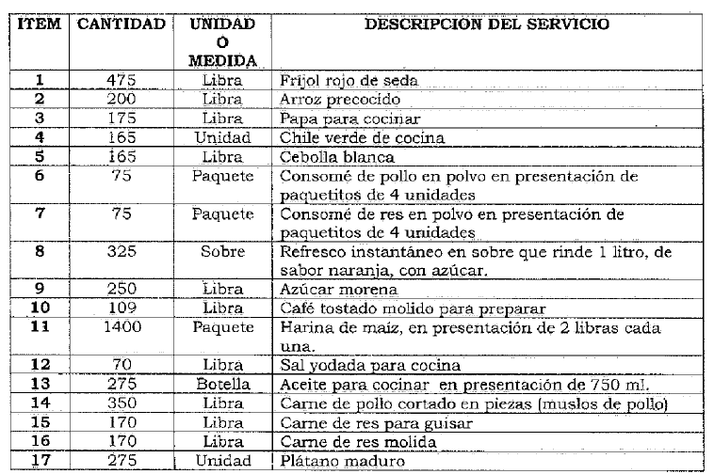
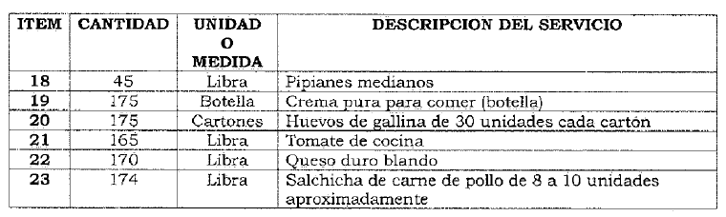

EL SUMINISTRANTE responderá de acuerdo a los términos y condiciones establecidos en el presente instrumento, especialmente por la calidad de los bienes que suministra, así como de las consecuencias por las omisiones o acciones incorrectas en la ejecución del Contrato, y corresponderá al respectivo Administrador del Contrato, velar por el fiel cumplimiento de las obligaciones emanadas del presente Contrato, debiendo informar a la Unidad de Adquisiciones y Contrataciones Institucional (UACI), las omisiones o acciones incorrectas en la ejecución del mismo, en su caso. CLAUSULA SEGUNDA: DOCUMENTOS CONTRACTUALES. Los documentos a utilizar en el proceso de esta contratación se denominarán Documentos Contractuales, que formarán parte integral del contrato con igual fuerza obligatoria que éste y serán: a) Los Términos de Referencia y sus Anexos; b) la Oferta técnica y económica de EL SUMINISTRANTE y sus documentos; c) la Recomendación de Adjudicación, antes citada; d) Las adendas y las resoluciones modificativas, en su caso; e) El Acuerdo Número CUATRO-A de Nombramiento de Administrador de Contrato, emitido por el Órgano Ejecutivo en el Ramo de Gobernación y Desarrollo Territorial en fecha doce de enero de dos mil dieciocho; f) La Garantía de Cumplimiento de Contrato; y g) Cualquier otro documento que emanare del presente instrumento. CLÁUSULA TERCERA: PLAZO Y VIGENCIA DEL CONTRATO. El plazo de entrega será a partir de la Orden de Inicio emitida por el Administrador de Contrato hasta el treinta y uno de diciembre de dos mil dieciocho. Las entregas se harán parciales en tiempo de no emergencia y de conformidad a la necesidad que se tenga hasta dos días después que se haya solicitado al suministrante. En casos de emergencia de gran magnitud o alerta decretados por la Institución pertinente se requiere el suministro de insumos en un término de cuatro horas. La entrega se efectuará en la DIRECCIÓN GENERAL DEL CUERPO DE BOMBEROS DE EL SALVADOR, ubicada en Oficinas Centrales, en Calle Francisco Menéndez, número quinientos cincuenta y dos, Barrio Santa Anita, San Salvador. Al finalizar cada una de las entregas se deberá elaborar la respectiva Acta de Recepción, las cuales serán firmadas y selladas por el respectivo Administrador de Contrato y un Representante de EL SUMINISTRANTE, obligándose las partes a cumplir con todas las condiciones establecidas en este contrato y demás documentos contractuales; asumiendo además, todas las responsabilidades que se deriven de este Instrumento. La vigencia del presente Contrato será a partir de la notificación de la legalización del mismo hasta el treinta y uno de diciembre de dos mil diecisiete. CLAUSULA CUARTA: PRECIO Y FORMA DE PAGO. El monto total por los bienes detallados en la Cláusula Primera del presente Contrato es por la cantidad de SIETE MIL TRESCIENTOS OCHENTA Y SIETE 30/100 DOLARES DE LOS ESTADOS UNIDOS DE AMERICA (US$7,387.30), valor que incluye el Impuesto a la Transferencia de Bienes Muebles y a la Prestación de Servicios (IVA), en caso de no consumir la totalidad de los productos, únicamente se cancelará lo solicitado por el Administrador de Contrato, para lo cual debe respetarse los precios unitarios según el siguiente detalle:

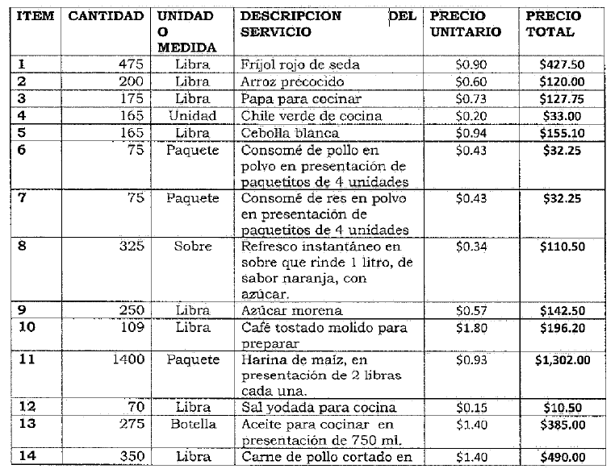
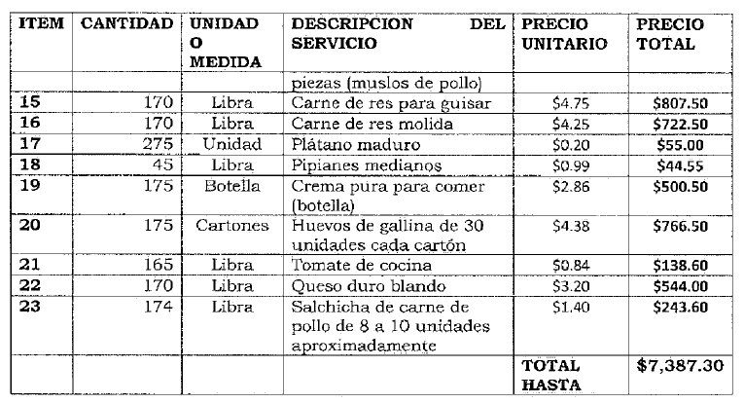

EL MINISTERIO, a través de la Unidad Financiera Institucional y de las Pagadurías Auxiliares de cada Dependencia (sí aplicare), efectuará El pago de conformidad al consumo realizado por el Cuerpo de Bomberos de El Salvador, Dependencia del Ministerio de Gobernación y Desarrollo Territorial, en un plazo de sesenta (60) días después de haber retirado el Quedan correspondiente, previa presentación de Factura de Consumidor Final según corresponda o del Comprobante de Crédito Fiscal a nombre de Fondo de Actividades Especiales del Ministerio de Gobernación y Desarrollo Territorial de cada Dependencia solicitante, (según indique la Dirección Financiera Institucional) y del Acta de recepción del suministro elaborada de conformidad al Artículo 77 del RELACAP, firmada y sellada por el Administrador del Contrato, y el representante de EL SUMINISTRANTE. Asimismo, el precio queda sujeto a cualquier impuesto, relativo a la prestación de servicios y/o adquisición de bienes muebles, vigente durante la ejecución contractual. Por medio de Resoluciones Números 12301-NEX-2143-2007 y 12301-NEX-2150-2007, pronunciadas por la Dirección General de Impuestos Internos del Ministerio de Hacienda, en fechas tres y cuatro de diciembre de dos mil siete, respectivamente, EL MINISTERIO, ha sido designado agente de retención del Impuesto a la Transferencia de Bienes Muebles y a la Prestación de Servicios, por lo que se retendrá el uno por ciento (1.00%) como anticipo al pago de este impuesto, sobre el precio de los bienes que adquiera o de los servicios que le presten todos aquellos contribuyentes de dicho Impuesto, en toda factura igual o mayor a Cien Dólares de los Estados Unidos de América que se presente al cobro, en cumplimiento a lo que dispone el artículo 162 del Código Tributario. CLAUSULA QUINTA: PROVISIÓN DE FAGO. El gasto indicado será cancelado con cargo a la disponibilidad presupuestaria certificada por la Unidad Financiera Institucional para el presente proceso. CLAUSULA SEXTA: OBLIGACIONES DE EL SUMINISTRANTE. EL SUMINISTRANTE en forma expresa y terminante se obliga a proporcionar el suministro objeto del presente contrato, de acuerdo a lo establecido en las Cláusulas Primera y Tercera del mismo, debiendo realizar la entrega en Oficinas Centrales del Cuerpo de Bomberos de El Salvador, ubicado en Calle Francisco Menéndez , número quinientos cincuenta y dos, Barrio Santa Anita, San Salvador. EL SUMINISTRANTE se obliga a que todo el producto no perecedero deberá tener garantía de vencimiento de por lo menos un año, y los productos perecederos una garantía de vencimiento de 8 a 30 días según el producto. EL SUMINISTRANTE garantizará que la calidad del suministro será de acuerdo a lo ofertado y a las especificaciones técnicas requeridas, debiendo levantarse al finalizar cada entrega el Acta de Recepción respectiva, la cual será firmada y sellada por un Representante de EL SUMINISTRANTE y el respectivo Administrador de Contrato. En todo caso, EL SUMINISTRANTE garantizará la calidad del suministro, debiendo estar éste, conforme a lo ofertado y a las especificaciones técnicas requeridas. CLÁUSULA SÉPTIMA: COMPROMISOS DE EL MINISTERIO Y PLAZO DE RECLAMOS. EL MINISTERIO se compromete a coordinar mecanismos de trabajo para proporcionar a EL SUMINISTRANTE la información y el apoyo logístico necesario, que permita el normal desarrollo de las actividades producto de este Contrato. Si se observare algún vicio o deficiencia en la entrega o calidad del suministro, omisiones o acciones incorrectas, el Administrador del Contrato correspondiente, formulará por escrito posteriormente a la verificación del incumplimiento, el reclamo respectivo y pedirá la correcta prestación del suministro, de acuerdo a lo pactado contractualmente, lo cual deberá realizarse en un período máximo de cinco (5) días hábiles, salvo razones de caso fortuito o fuerza mayor, caso contrario se tendrá por incumplido el Contrato y se procederá de acuerdo a lo establecido en los incisos segundo y tercero del artículo 121 de la LACAP. CLÁUSULA OCTAVA; GARANTÍA DE CUMPLIMIENTO DE CONTRATO. Dentro de los diez (10) días hábiles subsiguientes a la notificación de la legalización del contrato y para asegurar el cumplimiento de todas las obligaciones emanadas del mismo, EL SUMINISTRANTE deberá presentar a favor de EL MINISTERIO, en la Unidad de Adquisiciones y Contrataciones Institucional (UACI) del Ministerio de Gobernación y Desarrollo Territorial, la Garantía de Cumplimiento de Contrato, por un valor de SETECIENTOS TREINTA Y OCHO 73/100 DÓLARES DE LOS ESTADOS UNIDOS DE AMÉRICA (US$738.73), equivalente al diez por ciento (10%) del valor total del Contrato, para asegurar el cumplimiento de todas las obligaciones emanadas del mismo, la cual deberá estar vigente a partir de la fecha de su presentación hasta un mínimo de treinta (30) días calendario posteriores a la fecha de la finalización del contrato y de sus prorrogas. CLAUSULA NOVENA: ADMINISTRADOR DEL CONTRATO: La administración del presente contrato según Acuerdo Número CUATRO-A, antes citado, estará a cargo del Mayor JOSÉ JOAQUÍN PARADA JURADO, Director General del Cuerpo de Bomberos de El Salvador, quien será el responsable de verificar la buena marcha y el cumplimiento de las obligaciones emanadas del presente contrato en base a lo establecido en el Art. 82 BIS de la LACAP; y conforme a los Documentos Contractuales que emanan de la presente contratación, así como a la legislación pertinente, teniendo entre otras, como principales obligaciones las siguientes: a) Verificar el cumplimiento de las cláusulas contractuales; así como en los procesos de libre gestión, el cumplimiento de lo establecido en las órdenes de compra o contratos; b) Elaborar oportunamente los informes de avance de la ejecución de los contratos e informar de ello tanto a la UACI como a la Unidad responsable de efectuar los pagos o en su defecto reportar los incumplimientos; c) Informar a la UACI, a efecto de que se gestione el informe al Titular para iniciar el procedimiento de aplicación de las sanciones a los contratistas, por los incumplimientos de sus obligaciones; d) Conformar y mantener actualizado el expediente del seguimiento de la ejecución del contrato de tal manera que esté conformado por el conjunto de documentos necesarios que sustenten las acciones realizadas desde que se emite la orden de inicio hasta la recepción final; e) Elaborar y suscribir conjuntamente con el contratista, las actas de recepción total o parcial de las adquisiciones o contrataciones de obras, bienes y servicios, de conformidad a lo establecido en el Reglamento de esta Ley; f) Remitir a la UACI en un plazo máximo de tres días hábiles posteriores a la recepción de las obras, bienes y servicios, en cuyos contratos no existan incumplimientos, el acta respectiva; a fin de que ésta proceda a devolver al contratista las garantías correspondientes; g) Gestionar ante la UACI las órdenes de cambio o modificaciones a los contratos, una vez identificada tal necesidad; h) Gestionar los reclamos al contratista relacionados con fallas o desperfectos en obras, bienes o servicios, durante el período de vigencia de las garantías de buena obra, buen servicio, funcionamiento o calidad de bienes, e informar a la UACI de los incumplimientos en caso de no ser atendidos en los términos pactados; así como informar a la UAGI sobre el vencimiento de las mismas para que ésta proceda a su devolución en un período no mayor de ocho días hábiles; i) Cualquier Otra responsabilidad que establezca la Ley, su Reglamento y el Contrato. CLÁUSULA DECIMA: SANCIONES. En caso de incumplimiento de las obligaciones emanadas del presente Contrato, las partes expresamente se someten a las sanciones que la Ley o el presente contrato señale. Si EL SUMINISTRANTE no cumpliere sus obligaciones contractuales por causas imputables a él mismo, EL MINISTERIO podrá declarar la caducidad del Contrato o imponer el pago de una multa, de conformidad al artículo 85 de la LACAP y se atenderá lo preceptuado en el Artículo 36 de la LACAP. Él incumplimiento o deficiencia total o parcial en el suministro durante el período fijado, dará lugar a la terminación del contrato, sin perjuicio de la responsabilidad que le corresponda a EL SUMINISTRANTE por su incumplimiento. CLÁUSULA DÉCIMA PRIMERA: MODIFICACIÓN Y/O PRÓRROGA. El presente Contrato podrá modificarse y prorrogarse de común acuerdo, por medio de una Resolución Modificativa, la cual deberá ser debidamente formalizada por parte de EL MINISTERIO y por EL SUMINISTRANTE, en caso de prórroga, esta podrá hacerse efectiva a través de su correspondiente documento, el cual asimismo deberá ser emitido por EL MINISTERIO, previa aceptación de ambas partes, debiendo estar conforme a las condiciones establecidas en la LACAP y su Reglamento, especialmente a lo establecido en los Artículos 83-A, 86 y 92 de dicha ley y a los Artículos 23 literal k) y 75 del mencionado Reglamento. CLÁUSULA DÉCIMA SEGUNDA: CASO FORTUITO Y FUERZA MAYOR. Si acontecieren actos de caso fortuito o fuerza mayor, que afecten el cumplimiento de las obligaciones contractuales, EL SUMINISTRANTE podrá solicitar una ampliación en el plazo de entrega, toda vez que lo haga por escrito dentro del plazo contractual previamente pactado y que dichos actos los justifique y documente en debida forma. EL SUMINISTRANTE dará aviso por escrito a EL MINISTERIO dentro de los cinco días hábiles siguientes a la fecha en que ocurra la causa que origina el percance. En caso de no hacerse tal notificación en el plazo establecido, esta omisión será razón suficiente para que EL MINISTERIO deniegue la prórroga del plazo contractual. EL MINISTERIO notificará a EL SUMINISTRANTE lo que proceda, a través de la Dirección de la Unidad de Adquisiciones y Contrataciones Institucional; y en caso de prórroga, la cual será establecida y formalizada a través de una Resolución, esta operará siempre que el plazo de las garantías que se hayan constituido a favor de EL MINISTERIO aseguren las obligaciones. CLÁUSULA DÉCIMA TERCERA: CESIÓN. Queda prohibido a EL SUMINISTRANTE traspasar o ceder a cualquier título los derechos y obligaciones que emanan del presente Contrato. La transgresión de esta disposición dará lugar a la caducidad del Contrato, procediéndose además de acuerdo a lo establecido por el inciso segundo del artículo 100 de la LACAP. Salvo autorización expresa del Ministerio de Gobernación y Desarrollo Territorial el contratista no podrá transferir o ceder a ningún título, los derechos y obligaciones que emanan del presente contrato. La transferencia o cesión efectuada sin la autorización antes referida dará lugar a la caducidad del contrato, procediéndose además a hacer efectiva la Garantía de Cumplimiento de Contrato. CLÁUSULA DÉCIMA CUARTA: INTERPRETACIÓN DEL CONTRATO. EL MINISTERIO se reserva la facultad de interpretar el presente Contrato de conformidad a la Constitución de la República, la LACAP, demás legislación aplicable y los Principios Generales del Derecho Administrativo y de la forma que más convenga al interés público que se pretende satisfacer de forma directa o indirecta con el suministro objeto del presente instrumento, pudiendo en tal caso girar las instrucciones por escrito que al respecto considere convenientes. EL SUMINISTRANTE expresamente acepta tal disposición y se obliga a dar estricto cumplimiento a las instrucciones que al respecto dicte EL MINISTERIO las cuales serán comunicadas por medio de la Directora de la Unidad de Adquisiciones y Contrataciones Institucional. CLÁUSULA DÉCIMA QUINTA: SOLUCIÓN DE CONFLICTOS. Toda duda, discrepancia o conflicto que surgiere entre las partes durante la ejecución de este Contrato se resolverá de acuerdo a lo establecido en el Título VIII de la LACAP. En caso de conflicto ambas partes se someten a sede judicial señalando para tal efecto como domicilio especial la ciudad de San Salvador, a la competencia de cuyos tribunales se someten CLÁUSULA DÉCIMA SEXTA: TERMINACIÓN DEL CONTRATO. EL MINISTERIO podrá dar por terminado el contrato sin responsabilidad alguna de su parte: a) Por las causales establecidas en las letras a) y b) del artículo 94 de la LACAP; b) Cuando EL SUMINISTRANTE entregue el suministro de una inferior calidad o en diferentes condiciones de lo ofertado; y c) por común acuerdo entre las partes. En estos casos EL MINISTERIO tendrá derecho, después de notificar por escrito a EL SUMINISTRANTE, a dar por terminado el Contrato y cuando el Contrato se dé por caducado por incumplimiento imputable a EL SUMINISTRANTE se procederá de acuerdo a lo establecido por el inciso segundo del artículo 100 de la LACAP. También se aplicarán al presente Contrato las demás causales de extinción establecidas en el artículo 92 y siguientes de la LACAP. CLÁUSULA DÉCIMA SEPTIMA: LEGISLACIÓN APLICABLE. Las partes se someten a la legislación vigente de la República de El Salvador. CLAUSULA DECIMA OCTAVA: CONDICIONES DE PREVENCION Y ERRADICACIÓN DEL TRABAIO INFANTIL: Si durante la ejecución del contrato se comprobare por la Dirección General de Inspección de Trabajo del Ministerio de Trabajo y Previsión Social, incumplimiento por parte de(l) (la) contratista a la normativa que prohíbe el trabajo infantil y de protección de la persona adolescente trabajadora, se deberá tramitar el procedimiento sancionatorio que dispone el artículo 160 de la LACAP para determinar el cometimiento o no durante la ejecución del contrato de la conducta tipificada como causal de inhabilitación en el artículo 158 Romano V literal b) de la LACAP relativa a la invocación de hechos falsos para obtener la adjudicación de la contratación. Se entenderá por comprobado el incumplimiento a la normativa por parte de la Dirección General de Inspección de Trabajo, si durante el trámite de re inspección se determina que hubo subsanación por haber cometido una infracción, o por el contrario si se remitiere a procedimiento sancionatorio y en éste último caso deberá finalizar el procedimiento para conocer la resolución final. CLAUSULA DECIMA NOVENA: NOTIFICACIONES. Todas las notificaciones entre las partes referentes a la ejecución de este contrato, deberán hacerse por escrito y tendrán efecto a partir de su recepción en las direcciones que a continuación se indican: para EL MINISTERIO, Edificio Ministerio de Gobernación, 9a Calle Poniente y 15 Avenida Norte, Centro de Gobierno, San Salvador, y para EL SUMINISTRANTE, en -------------------------------------------------------------------------------. En fe de lo cual firmamos el presente contrato en la ciudad de San Salvador, a los doce días del mes de enero de dos mil dieciocho.

